HASIČI ZALINY

Vás zvou na noční hasičskou soutěž !
Datum konání : 26.září 2015 ( sobota )
Místo konání : Zaliny náves
Začátek soutěže : v 19:30 hodin
Kategorie : ženy, ženy nad 30 let, muži + muži nad 35 let
Pravidla : Soutěž proběhne dle pravidel požárního sportu,
bez přetlakového ventilu.
Hadice C 52 mm široké
Hadice B 75 mm široké
Káď se nedoplňuje
Terče : sklopné
Startovné : 200 Kč/družstvo
Přihlášení týmů možné do 25.září 2015 na Firesport.eu
Kontakt :
Jaroslav Klečka ml.
Tel. 605 770 566
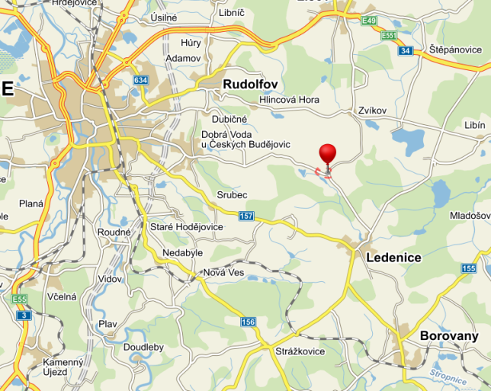
Email: klecka72@seznam.cz

GPS data: 48.9588025N, 14.6033261E

